Realizacja zajęć w dniach 12 - 16. 04.2021
Temat tygodnia - Cuda i dziwy

Poniedziałek 12.04 temat - F jak farba
- Rozpoczął się nowy miesiąc - kwiecień. Posłuchajcie na początek wiersza Wandy Chotomskiej "Kwiecień".

Chodzi Kwiecień po świecie w fiołkowym berecie, z czarodziejską pałeczką w kieszeni.
Za pomocą pałeczki w ciągu małej chwileczki wszystkie rzeczy potrafi odmienić.
Koniom – skrzydła doczepia, krowę zmieni w fortepian, tort upiecze ze śniegu,
strusia wyśle na biegun, dom na dachu postawi, klucz zmajstruje żurawi, księżyc w czapkę ubierze,
gwiazdy zmieni w talerze, z klombu zerwie dwa słonie, by pachniały w wazonie,
z papug zrobi tygrysy, które jedzą irysy, sto kogucich grzebieni w wielkie góry zamieni – ledwie wyjmie pałeczkę z kieszeni.

- Zwracanie uwagi na nazwę miesiąca, o którym jest mowa w wierszu; przypomnienie nazwy miesiąca, który występował przed kwietniem, i tego, który nastąpi po nim.
- • Wypowiedzi dzieci na temat nieprawdopodobnych rzeczy, które wyczarował kwiecień w wierszu czarodziejską pałeczką; wyjaśnianie, dlaczego nie mogą mieć one miejsca; zwracanie uwagi na humor zawarty w utworze.
- • Zabawa Jestem kwietniem i wyczaruję... dziecko czaruje wymyślając coś nieprawdopodobnego.
- • Wyjaśnianie przez dzieci znaczenia przysłowia: Kwiecień – plecień, bo przeplata trochę zimy, trochę lata.
- Dzisiaj odkryjemy literkę "f,F" - zapoznanie z literą
- Zapraszam do zabawy "Mieszanie kolorów".
- Słoiki z roztworami barw podstawowych, puste słoiki. Rodzic ma słoiki z roztworami farb: żółtej, czerwonej i niebieskiej, oraz puste słoiki. Prosi dzieci, żeby przypomniały mu, jakie kolory powstaną przez zmieszanie farb: – żółtej i niebieskiej (zielony), – niebieskiej i czerwonej (fioletowy), – czerwonej i żółtej (pomarańczowy). Po każdej uzyskanej odpowiedzi miesza farby w tych kolorach.
- • Analiza i synteza słuchowa słowa farby. • Dzielenie słowa farby na sylaby. − Co słyszycie na początku słowa farby?
- • Podział na sylaby nazw obrazków, które rozpoczynają się głoską f.
- • Dzielenie słowa farby na głoski.
- • Podawanie przykładów słów rozpoczynających się głoską f (fajka, flaga, foka...), mających ją w środku (agrafka, delfin, perfumy...) oraz na końcu (elf, kilof, traf...). − Z ilu głosek składa się słowo farby?
- • Podawanie przykładów imion rozpoczynających się głoską f (Franek, Filip, Felicja, Florentyna...).
- • Analiza i synteza słuchowa imienia Franek.
- wykonanie poniższych ćwiczeń - można powiększyć i wydrukować lub znaleźć inną ciekawą alternatywę w internecie na zapoznanie się z nową literką
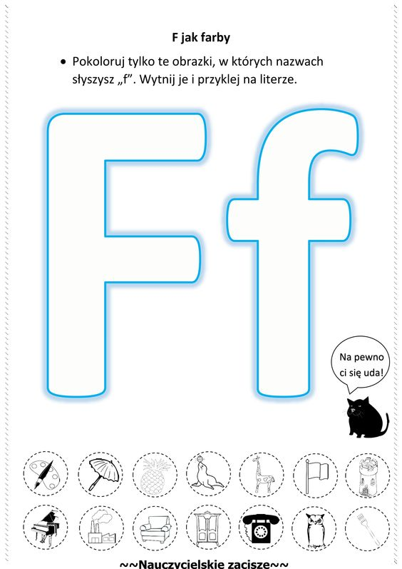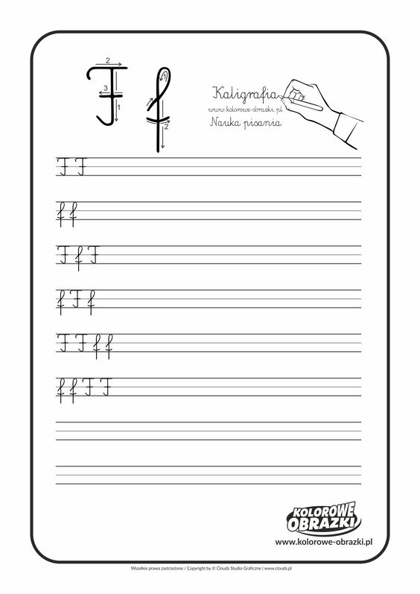
Wtorek 13.04 temat - W przestrzeni kosmicznej
- Karta pracy str 70 i 71 - słuchanie nazw planet - jak nazywa się 1, 2 i 3 palneta licząc od Słońca
- Oglądanie książek i albumów, czasopism, pocztówek o tematyce związanej z kosmosem. Wyjaśnienie niezrozumiałych słów takich jak: kosmos, planety, przestrzeń kosmiczna, UFO, pojazd kosmiczny, skafander… Oglądanie plakatu przedstawiającego Układ Słoneczny, słuchanie nazw poszczególnych planet, nazywanie ich, określenie, która z planet jest najmniejsza a która największa.
- Zabawa dydaktyczna – „Wyprawa w kosmos”.
Analizowanie w jaki sposób można dostać się w podróż do kosmosu i czy jest to możliwe. Ustalenie co będzie potrzebne i przydatne podczas takiej kosmicznej wyprawy. Rysowanie na arkuszu szarego papieru niezbędnych rzeczy do podjęcia takiej wyprawy. Budowanie wymyślonych pojazdów kosmicznych bądź stacji kosmicznych przez chętne dzieci z użyciem klocków i kolorowych nakrętek po napojach.
- Zabawa ruchowa – „Ruch na orbicie”.
Jedno dziecko pełni role Słońca i stoi na środku sali, pozostałe dzieci krążą wokół niego po orbitach (linie narysowane kredą na podłodze). Przy okazji zabawy dzieci poznają znaczenie terminu: orbita. Każde dziecko, które pełni role planety otrzymuje emblemat z napisem konkretnej planety w celu utrwalenia nazw planet - dzieci bawią się z rodzeństwem lub rodzicami
- słuchanie piosenki o układzie słonecznym, nauka piosenki
https://www.youtube.com/watch?v=yxVMhKt-cvI

- Praca plastyczna - tworzenie Układu Słonecznego z różnego rodzaju materiału - np z plasteliny

Środa 14.04 - Czy jesteśmy sami w kosmosie?
- „Dźwięki kosmosu”- słuchanie odgłosów kosmosu.
Całą gamę kosmicznych dźwięków znajdziecie na stronie NASA. Ja osobiście jestem pod ogromnym wrażeniem.
https://soundcloud.com/nasa

- „Czy jesteśmy sami w kosmosie?”- burza mózgów
Wprowadzenie do zajęć- rymowanka.
Ufoludki, ufoludki,
to zielone krasnoludki.
Ich telepatyczne różdżki
są ni z gruszki, ni z pietruszki.
Mają sympatyczne brzuszki
i podobne są do gruszki.
Chodzą po zielonych dróżkach,
na swych bardzo krótkich nóżkach.
− Czy już wiecie, o czym będziemy dziś rozmawiać?
- A kim są ufoludki?
- Gdzie mieszkają ufoludki?
- Jak inaczej nazywamy przybyszy z kosmosu?
- Kto wie, jak wyglądają ufoludki?
- A skąd wiemy jak oni wyglądają?
- Słuchanie piosenki” Zielone ufoludki” z repertuaru zespołu Fasolki.
Rozwijanie umiejętności powtarzania krótkich tekstów, zachowując podany rytm, tempo oraz właściwą intonację.
Dz. powtarza tekst piosenki zachowując podany rytm, tempo oraz właściwą intonację.

https://www.youtube.com/watch?v=Jtm4_sbUaDI -link do piosenki
Mój brat wciąż czyta o kosmitach,
Gwiazdach, planetach i orbitach.
O niczym innym nie chce słyszeć,
Nawet do UFO listy pisze.
Wreszcie zasłużył na nagrodę
I latający ujrzał spodek,
Bo wylądował dziś w ogródku
Pojazd zielonych ufoludków.
Zielone włosy, zielone butki,
Całe zielone są ufoludki.
Zielone włosy, zielone butki,
Całe zielone są ufoludki.
Kot na ich widok zaraz zmyka,
Dziwnego boi się ludzika.
Pierwszy kot przykrył nos ogonem,
Może to gryzie to zielone.
A czym się żywi śmieszny stworek?
Czy zjedzą z nami podwieczorek?
Kompot dostały, tort dostały,
Zjadły, wypiły, odleciały.
Rozmowa na temat treści piosenki.
- Karty pracy strona 72 i 73
ćwiczenia matematyczne - doskonalenie umiejętności przeliczania - strona 73
- Dla chętnych dzieci - ćwiczenia matematyczne poniżej do druku:
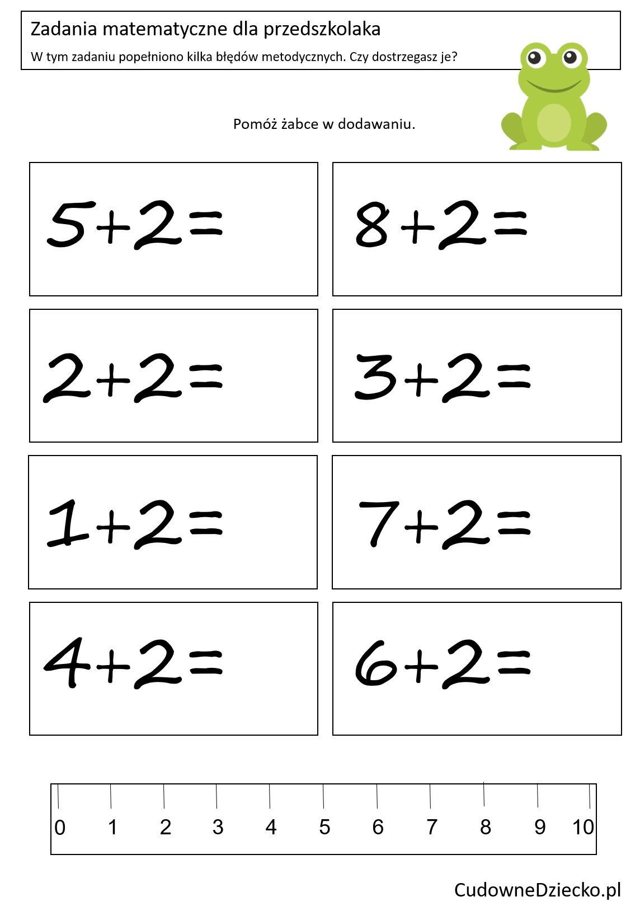
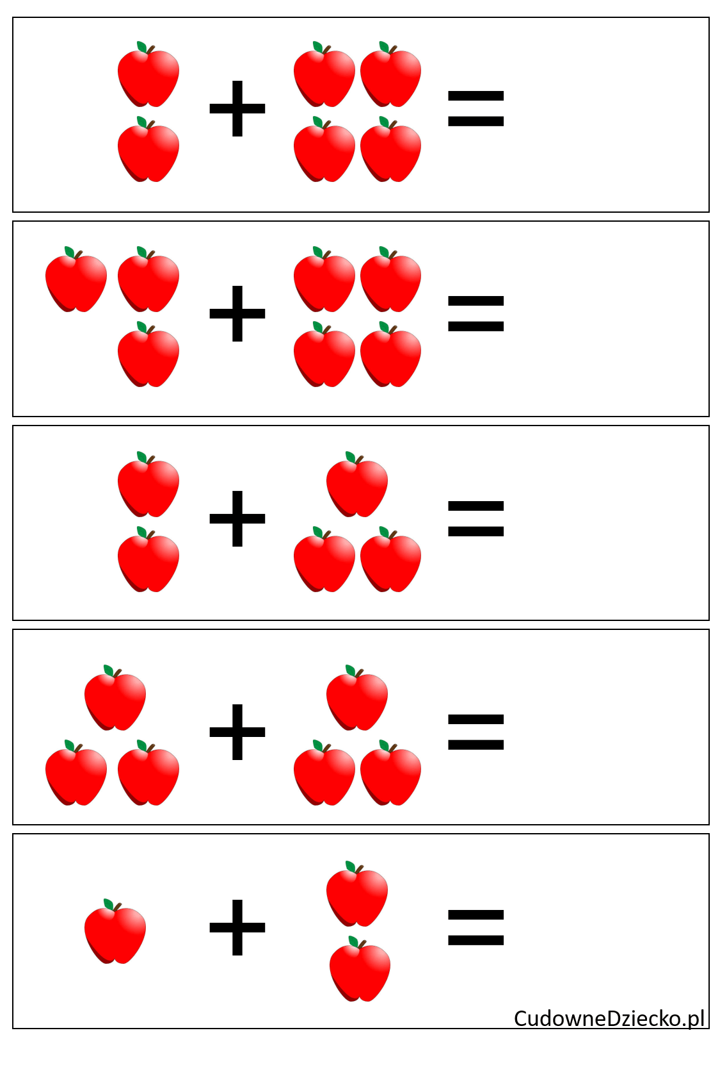

Czwartek 15.04 - Dzień i noc

- Karta pracy strona 74 i 75
- Zapoznanie dzieci z fazami nocy i dnia.
Demonstracja na przygotowanych wcześniej rekwizytach – globusie i latarce, cyklu dnia i nocy. Pokazanie dzieciom - na ich samych- jak Ziemia krąży wokół słońca. Dzieci –planety, obracają się wokół dziecka –Słońca.
- Zabawa dydaktyczna „Do czego to służy?” - praca z obrazkiem – ćwiczenia słownikowe
Rodzic ma przygotowane kilka obrazków (może również mówić o tych przedmiotach)dotyczących przedmiotów związanych z dniem i nocą, np. noc - kołderka, poduszka, piżama, koszulka nocna, lampka nocna; dzień – rower, dziecko jedzące obiad, plac zabaw, sala przedszkolna, Tup bawiący się z dziećmi w przedszkolu. Po wysłuchaniu dzieci podają jakiej części dnia dotyczą te przedmioty np. poduszka - noc, płatki z mlekiem - poranek/rano
Co robią dzieci w dzień, a co w nocy?;
Jak przygotowujemy się do snu?;
W co się ubieramy?;
Co należy zrobić zanim ułożymy się do snu?
- Zabawa matematyczna „Układanie rytmu dnia i nocy”
Rodzic kładzie na dywanie hula – hoop. Dzieci otrzymują żółte i czarne kartoniki. Układają na okręgu kartoniki na przemian: żółty, czarny, żółty, czarny... do zamknięcia całego okręgu. Wybrane dziecko wskazuje kartoniki i odczytuje: dzień, noc, dzień, noc...
- Opowieść ruchowa Dzień z nocą wędrują.
Dzieci interpretują ruchowo tekst.
Słońce wstaje, zaczyna się dzień
I moje zabawy rozpoczynają też się,
Słońce świeci przez cały dzień. A gdy zajdzie, kończy się dzień.
Wtedy właśnie zaczyna się noc.
Na niebie świeci księżyc
I gwiazdek moc.
Śpię ja, spisz i ty,
Wszyscy śpią.
Śpi też cały dom.
Noc się kończy.
Słońce wstaje- zaczyna się dzień.

Piątek 15.04 - temat -
- Przypomnienie dzieciom planet
Przyjrzyjcie się planetom krążącym wokół Słońca - to Układ Słoneczny. Planety krążą wokół ogromnej gwiazdy - Słońca.
MERKURY (najmniejsza i położona najbliżej Słońca, jedna półkula jest ciągle oświetlona przez Słońce)
WENUS (jest trzecim pod względem jasności ciałem niebieskim po Słońcu i Księżycu – nazywana gwiazdą pasterzy; otoczona grubą warstwą chmur, wybuchają tam ciągle burze, bez przerwy błyska i jest bardzo gorąco)
ZIEMIA (jest jedynym miejscem we wszechświecie ,w którym występuje życie)
MARS (barwa rdzawo-czerwona, oddychanie jest niemożliwe, nie ma wody, wszystko tam jest gigantyczne)
JOWISZ (największa planeta w Układzie Słonecznym, tak wielka, że zmieściłyby się tam wszystkie planety)
SATURN (charakterystyczną cechą są pierścienie, składające się głównie z lodu i odłamków skalnych)
URAN (turkusowa barwa, w składzie ma skruszony lód i zamarzniętą wodę)
NEPTUN (najbardziej oddalona od Słońca, brat bliźniak Uranu, wieją tam wielkie wiatry)

b) przeliczanie wszystkich planet, odczytywanie globalne nazw, utrwalenie nazw planet i kolejności ich występowania,

- Słuchanie wiersza „Planety” B. Formy
Słońce to gwiazda, świeci na niebie.
Ciepłe promienie wysyła do Ciebie.
Merkury, Wenus to Słońca sąsiedzi,
może je człowiek kiedyś odwiedzi?
Potem jest Ziemia, wszyscy ją znamy.
Za Ziemią Mars częściowo zadbany.
Pokryty pyłem oraz skałami
i nieczynnymi już wulkanami.
A dalej Jowisz, Saturn i Uran,
Neptun hen w gwiezdnych chmurach.
Wokoło Słońca się przemieszczają
i tajemnice swoje wciąż mają.

- Pytania mające na celu usystematyzowanie wiedzy:

-Jak nazywa się miejsce, w którym znajdują się słońce i planety?- kosmos, przestrzeń
kosmiczna, wszechświat
- Czym jest słońce?- gwiazdą
- Co robią planety w stosunku do słońca?- krążą
- Jak nazywa się tor po którym poruszają się planety?- orbity
- Ile planet krąży wokoło słońca? 9 (w tym Pluton to planeta karłowata)
- Czy potraficie podać kolejno nazwy planet w Układzie Słonecznym?
- Którą planetą z kolei od słońca jest ziemia?- trzecią
- Która planeta jest największa, a która najmniejsza?
- W jaki sposób można udać się w kosmos i kto może tego dokonać?

4. Co to są gwiazdy? - obejrzyjcie krótki filmik. https://www.youtube.com/watch?v=qtyymBB022k
5. "Niebo nocą"- odtwarzanie gwiazdozbiorów wg wzorów z obrazka poniżej albo wg swojego pomysłu, z wykorzystaniem zrobionych przez siebie gwiazd i włóczki (gwiazdy rozkładamy na podłodze albo ciemnej kartce papieru i łączymy ze sobą włóczką).
